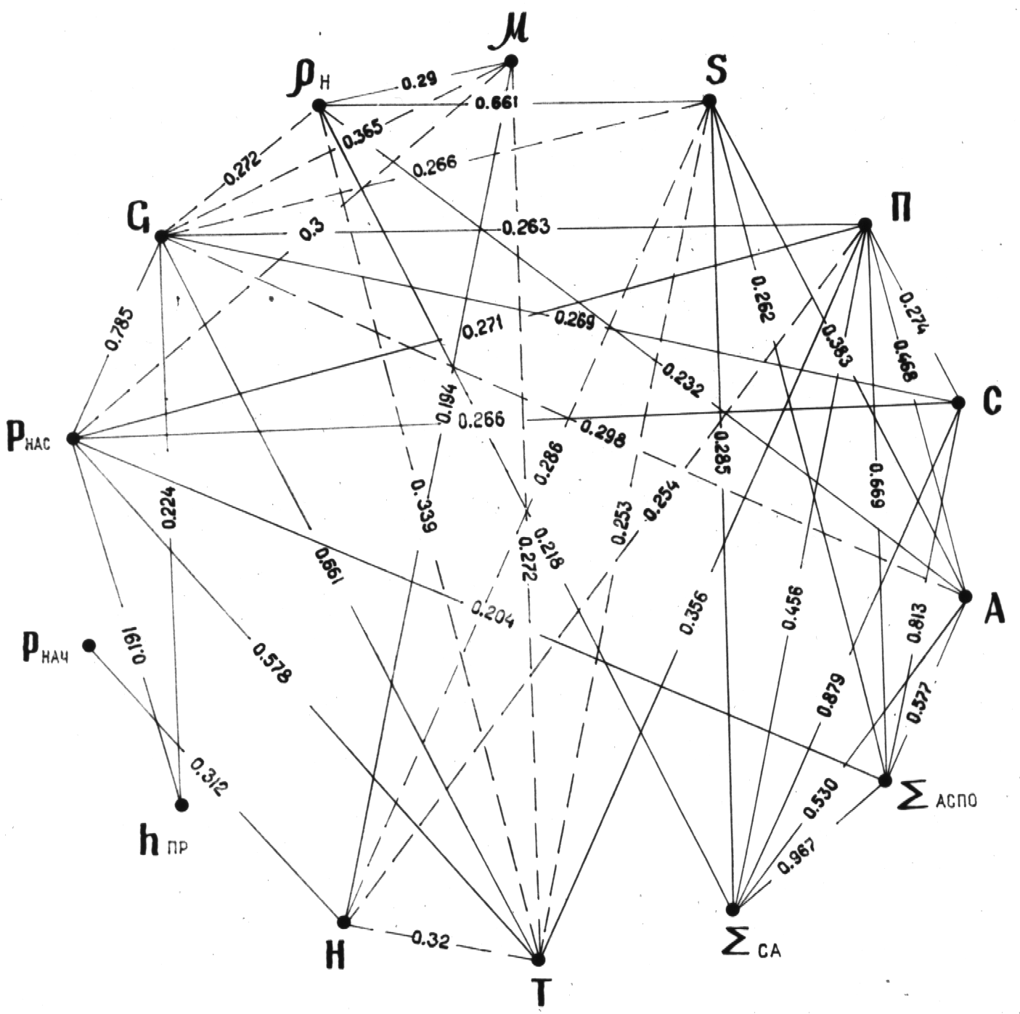
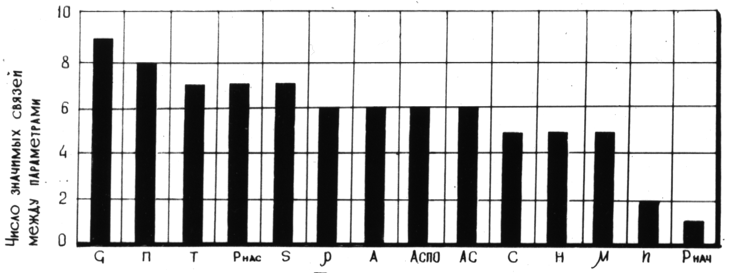
параметры

Рисунок 3.9. Граф значимых связей физико-химических параметров по 93 эксплуатационным скважинам Ромашкинского месторождения по пласту Д_{I}
(на текущую дату):

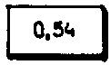
– коэффициент корреляции;

– прямые связи;

– обратные связи.

